**“教”学路漫漫 “研”途皆风景**

——双流区名教师廖洪森名师工作室研修活动纪实

**活动时间**:2023年11月15日

**活动地点**:双流区胜利中学

**参加人员**:第十期工作室成员  
**活动主题:**双流区名师工作室送教胜利中学

**活动内容:**2023年11月15日，工作室全体成员送教双流区名师工作室送教胜利中学。本次送教活动包括三个内容：第一，胜利中学何老师课例展示“中华一家亲”；第二，工作室成员张思雨老师新课讲授“促进民族团结”；第三，导师廖洪森对全体工作室成员讲解了对初中道德与法治大单元教学设计框架的理解。

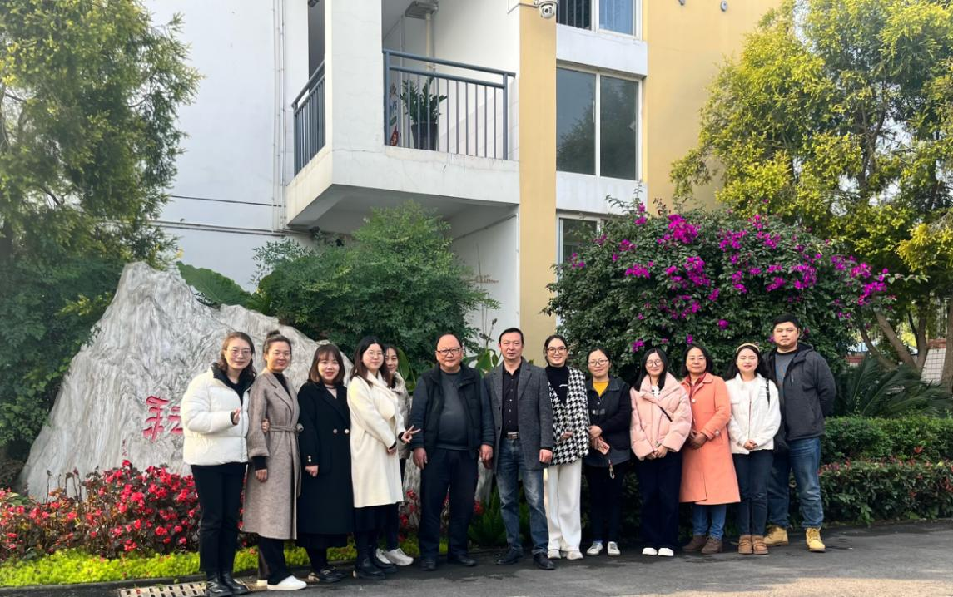

胜利中学何老师课例展示“中华一家亲”，何老师教学功底深厚、教学经验丰富、教学环节流畅。同时，何老师凭借其幽默的教学风格为学生和所有听课老师营造了一种轻松的教学氛围，学生们也积极思考主动参与，整个课堂教学互动良好。

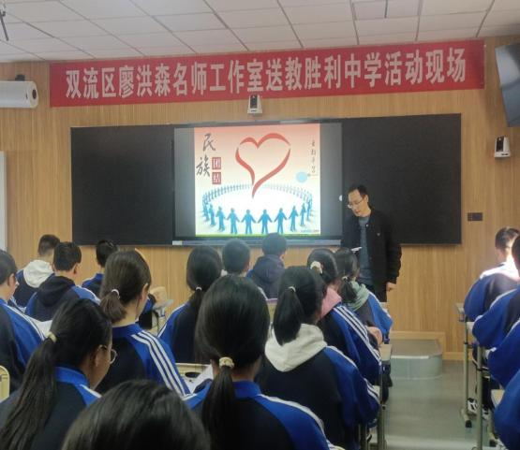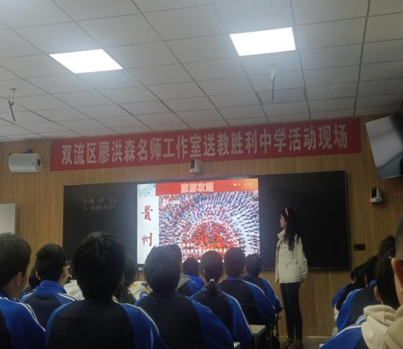

工作室学员张思雨老师给大家新课讲授“促进民族团结”，张老师化身导游带领同学们走进多彩贵州，体验民族“多”样，共筑精“彩”。张老师带领大家来到的第一站是：共赏村寨，民族有何多样？引导学生了解我国民族概况和分布特点，正确认识我国处理民族关系的方针和制度，认同平等、团结、互助、和谐的民族关系，树立民族平等团结的意识，筑牢中华民族共同体的观念。学生通过学习能够介绍我国民族概况和分布特点，正确理解并支持我国处理民族关系的方针和制度，懂得维护民族团结是宪法规定的基本义务。通过“加速向黔进，如和共筑精彩”这个环节，学生小组合作探究，引导学生理解国家加快民族地区发展的意义及政策措施，明确维护民族团结是每一个公民的神圣职责，构建起维护祖国统一和民族团结的坚固思想长城。学生通过学习能够结合实际，准确阐述加快民族地区经济发展、逐步缩小发展差距、促进民族地区共同繁荣的举措，自觉筑牢中华民族共同体意识，并以实际行动积极维护民族团结。

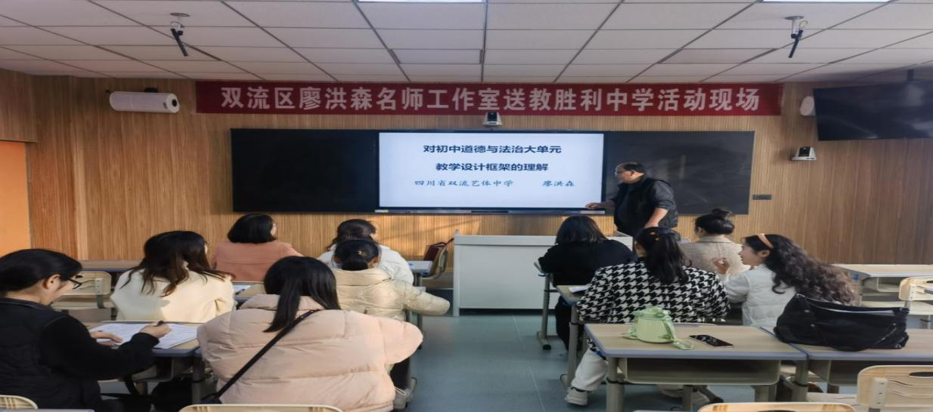

廖洪森导师对两位老师的展示课做出了详细指导和充分肯定，同时对全体工作室成员讲解了对初中道德与法治大单元教学设计框架的理解。最后廖老师鼓励其他工作室学员保持学习的热忱，教育教学工作中能明确方向、合理安排、紧张有序，智慧地开展工作。